2.11.2021 МДК 07
Практическая работа 2часа

Тема: Устройство, принцип работы, правила безопасной эксплуатации оборудования для подготовки кондитерского сырья (взбивальные машины)

Цель: Изучить устройство, принцип работы, правила безопасной эксплуатации оборудования для подготовки кондитерского сырья

Ход работы
Задание 1. Ознакомиться с теоретическими сведениями.

Взбивальная машина МВ-60 предназначена для приготовления кремов, майонезов, муссов, замесов жидких видов теста и других смесей в кондитерских цехах предприятий общественного питания.
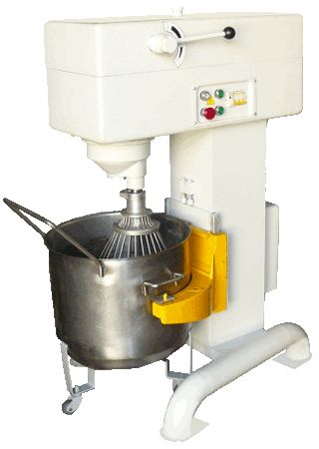
Артикул: 25731
Заказать
Машина работает в полуавтоматическом режиме не требуя физических усилий что заметно упрощает ее использование, а именно: нажатием кнопки на панели управления осуществляется подъем дежи, необходимая скорость вращения устанавливается поворотом рукоятки вариатора, время работы устанавливается с помощью таймера, а по окончании технологического времени работы вращение автоматически отключается и дежа автоматически опускается вниз.

Взбивальная машина МВ-60 состоит из следующих узлов: 1 - станина; 2 - электродвигатель; 3 - коробка скоростей; 4 - коническое колесо; 5 - вертикальный вал; б - корпус вала отбора мощности; 7- вал отбора мощности; 8- нижняя крышка; 9- сателлит; 10- рабочий валик; 11 - штифт; 12- подставка; 13- фиксатор; 14- кольцо бачка; 15- сбиватель; 16- бачок; 17-тележка; 18- плита
В станине размещены механизм подъема бачка и электрооборудование. Вместе со станиной отлиты направляющие, по которым перемещается кронштейн, несущий на себе бачок. Бачок крепится на кронштейне с помощью штырей и упора.
Для регулирования зазора между бачком и взбивателем на кронштейне вверху имеется винтовой упор. Подъем и опускание кронштейна с бачком осуществляются при вращении рукоятки. Закрепляют бачок в рабочем положении фиксирующим устройством.
Коробка скоростей служит для передачи вращения от электродвигателя к взбивателю и для изменения частоты его вращения. Она состоит из чугунного корпуса, верхнего вала, шестерни и нижнего шлицевого вала с насаженным на него блоком шестерен. К фланцу чугунного корпуса крепится электродвигатель. На его вал насажена шестерня, передающая вращение через коническое колесо на вертикальный вал, от которого через планетарную передачу получает сложное планетарное движение взбиватель. Взбиватель крепят в приливе нижней крышки бачка. Последняя, получая вращение от конического колеса, вращает рабочий валик и шестерню, которая обкатывается вокруг солнечного колеса. Таким образомв збиватель получает сложное вращение вокруг собственной оси и оси бачка.
Тележка служит для транспортирования бачка с готовым полуфабрикатом к месту его дальнейшей обработки.

Задание 3. Перечислить виды оборудования используемого для подготовки кондитерского сырья

Задание 4. Заполнить таблицу, в которой укажите наименование машины, назначение, основные части и узлы, принцип действия машины.

Наименование машины, | Нзначение | Основные части и узлы | Принцип действия машины

Задание 5. Сформулировать правила техники безопасности и безопасности труда на машинах в кондитерском цехе

